Bogotá, Colombia 17 de enero de 2022

Estimado Comité - Corporación Universitaria Unitec

Me dirijo a ustedes para presentarles mi caso el cual tiene como objetivo solicitar la devolución de un pago que realice a la universidad. El día 16 de diciembre de 2021 solicite un certificado estudiantil, me indicaron que tenía que diligenciar y que debía pagar un valor de $21.000, lo realice y al mandar todo de nuevo (el formato y el comprobante de pago) me indicaron que ya la universidad había cerrado los procesos de certificación por el año 2021 y que regresaban el 3 de enero de 2022, entonces espere hasta ese día y de nuevo mande lo correspondiente (El formato y el comprobante de pago) pero me indicaron que se había aumentado el valor del certificado y ahora quedaba en $21.900, entonces me dijeron que realizara el pago del monto que faltaba por Efecty, Baloto o PSE, pero al intentar hacerlo siempre y por todas las vías me rechazaba ya que el valor es muy mínimo.
Con esto solicito amablemente una devolución de los $21.000 ya pagos, para yo poder realizar el pago completo esta vez de los $21.900, ya que este certificado lo necesito de manera urgente.

Agradezco su atención y comprensión.

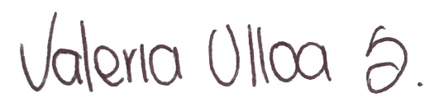

_______________________
Valeria Ulloa Sánchez
C.C 1000036758
Cod. Estudiante 73211022
N° Celular 3204105599

